Caso de uso
CU-001 Registro de usuario

Control de versiones
Versión | Fecha | Elaborado por | Modificaciones
1.0 | 28/09/2026 | Santiago Bermúdez / Angélica Aranguren | Versión Inicial.

Aprobaciones
Versión | Nombre | Cargo | Firma
1.0 | Santiago Bermúdez Gómez | Scrum Master / Líder técnico

Identificación del proyecto

Código | CU-001 | Nombre | Registro de usuario
Nombre del sistema | FusaRoute
Módulo | MF01 — Autenticación y Perfil

Diagrama de caso de uso
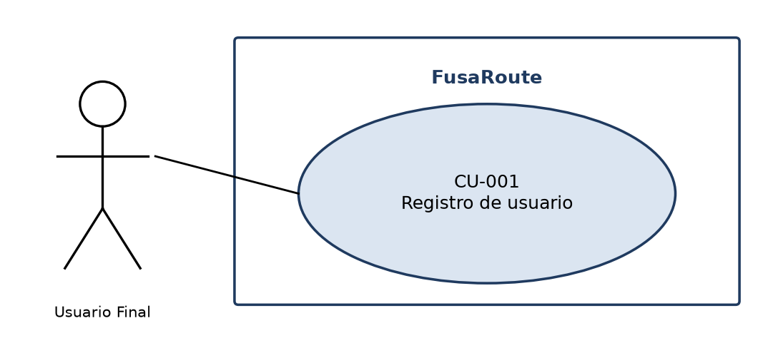

Descripción del caso de uso

Identificador | CU-001 | Nombre | Registro de usuario
Prioridad | Alta | Complejidad | Media
Módulo | MF01 — Autenticación y Perfil
Descripción | El sistema permite a un Usuario Final crear una cuenta con nombre, correo electrónico y contraseña. Valida el formato y la unicidad del correo y la complejidad de la contraseña (mínimo 8 caracteres, 1 mayúscula, 1 número). La cuenta queda activa de inmediato y la contraseña se guarda con hash BCrypt.
Actores | Usuario Final (sin sesión iniciada)
Pre-condiciones | - El usuario no tiene cuenta en el sistema.  - El backend está disponible y conectado a la base de datos.

Datos de entrada y salida
No. | Nombre | Tipo de dato | Validaciones | Entrada/Salida
1 | name | String | No vacío | E
2 | email | String | Formato de correo válido; único en la base de datos | E
3 | password | String | Mínimo 8 caracteres, 1 mayúscula y 1 número | E
Salida
1 | id | Long | Identificador generado por el sistema | S
2 | name / email | String | Los datos registrados | S
3 | role / active | String / boolean | Rol asignado y cuenta activa (true) | S

Diagrama de flujo
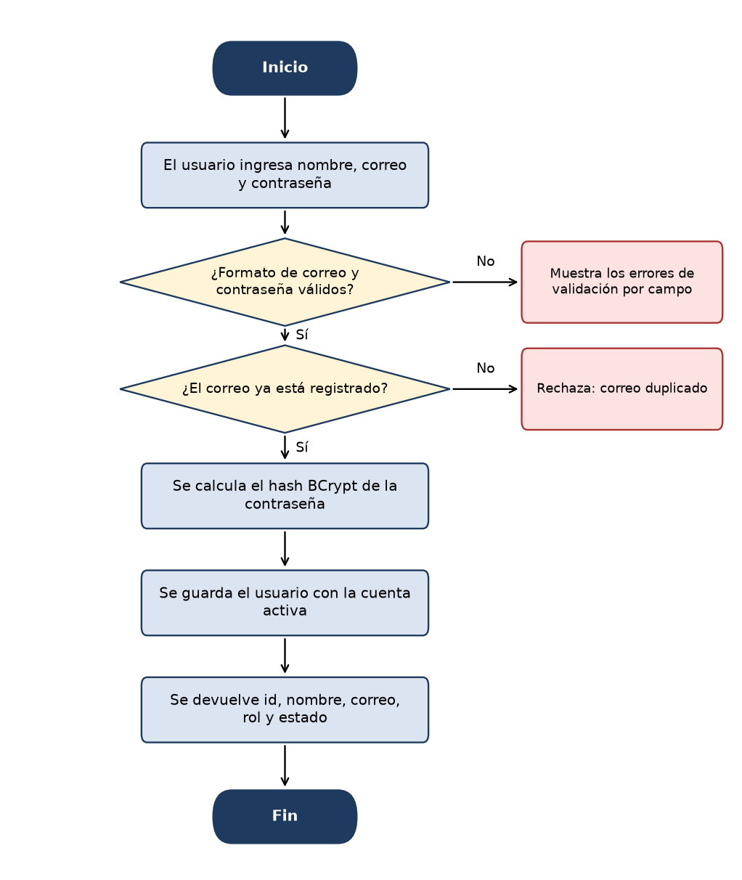

Criterios de aceptación
• Dado un correo nuevo con formato válido y una contraseña que cumple las reglas, cuando el usuario envía el formulario, entonces la cuenta se crea y queda activa.
• Dado un correo ya registrado, cuando el usuario envía el formulario, entonces el sistema rechaza el registro por correo duplicado.
• Dado una contraseña sin mayúscula o sin número, cuando el usuario envía el formulario, entonces el sistema informa el error de validación de ese campo.

Requerimientos no funcionales

Criterio | Valor | Observaciones
Disponibilidad | ≥ 95 % (RNF-02) | Latidos en horario hábil (lun-vie 7:00-21:00), comprometido para el despliegue del Sprint 3; aún no medido
Disponibilidad | Con cold start | El tier gratis de Render se duerme tras 15 min y tarda hasta 60 s en reactivarse; no se promete 24/7
Tiempos de respuesta | No aplica aún | El p95 < 8 s (RNF-01) mide /api/routes/search, que no existe todavía (Sprint 4)
Usabilidad | Por verificar | RNF-04 se mide con una prueba de usuarios externos, aún no realizada

Documentación relacionada
Historia de usuario: HU_MF01_001 (RF-01) · Jira SCRUM-12

Anexo

